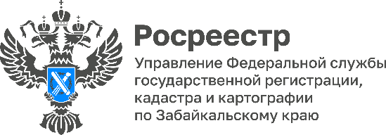

Электронный формат обращений в Росреестр станет обязательным для юридических лиц

С 1 марта 2025 года юридические лица перейдут на электронное взаимодействие с Росреестром при подаче заявлений на государственный кадастровый учет и (или) государственную регистрацию прав на недвижимое имущество.

Одним из важных этапов проводимой работы по цифровизации Росреестра стал Федеральный закон от 26.12.2024 № 487-ФЗ «О внесении изменений в отдельные законодательные акты Российской Федерации».

* Для некоторых юридических лиц сохраняется возможность подачи документов в бумажном виде до 1 января 2026 года. Это касается крестьянских (фермерских) хозяйств, садоводческих, огороднических и дачных некоммерческих товариществ, гаражных, жилищных и жилищно-строительных кооперативов, товариществ собственников жилья, – отметила Оксана Крылова, руководитель Управления Росреестра по Забайкальскому краю.

Данные изменения в законодательстве будут способствовать исключению необоснованных приостановок, сокращению сроков оказания услуг, значительно упростят процедуры по учетно-регистрационным действиям, а также повысят уровень удобства получения государственных услуг.

#Росреестр #РосреестрЧита #РосреестрЗабайкальскийКрай #ЗабайкальскийРосреестр #Росреестр75 #Госуслуги #Недвижимость #Закон #Юрлица #ЭлектронныеУслугиРосреестра